Universidad de San Carlos de Guatemala

Facultad de Ingeniería

Escuela de Ciencias y Sistemas

**Análisis de radiografías utilizando Inteligencia Artificial para el diagnóstico preliminar de pacientes**

**Jorge Enrique Godinez Callejas**

Asesorado por Oscar Otoniel Enamorado Colman

Guatemala, Julio 2024

UNIVERSIDAD DE SAN CARLOS DE GUATEMALA



FACULTAD DE INGENIERÍA

ANÁLISIS DE RADIOGRAFÍAS UTILIZANDO INTELIGENCIA ARTIFICIAL PARA EL DIAGNÓSTICO PRELIMINAR DE PACIENTES

TRABAJO DE GRADUACIÓN

PRESENTADO A LA JUNTA DIRECTIVA DE LA

FACULTAD DE INGENIERÍA

POR

**JORGE ENRIQUE GODINEZ CALLEJAS**

ASESORADO POR EL INGENIERO OSCAR OTONIEL ENAMORADO COLMAN

AL CONFERÍRSELE EL TÍTULO DE

**INGENIERO EN CIENCIAS Y SISTEMAS**

GUATEMALA, Julio 2024

UNIVERSIDAD DE SAN CARLOS DE GUATEMALA

FACULTAD DE INGENIERÍA



**NÓMINA DE JUNTA DIRECTIVA**

DECANO Ing. JOSÉ FRANCISCO GÓMEZ RIVERA

VOCAL II Ing. MARIO RENATO ESCOBEDO MARTINEZ

VOCAL III Ing. JOSÉ MILTON DE LEÓN BRAN

VOCAL IV Ing. KEVIN VLADIMIR CRUZ LORENTE

VOCAL V Br. FERNANDO JOSÉ PAZ GONZÁLEZ

SECRETARIA Ing. HUGO HUMBERTO RIVERA PÉREZ

**TRIBUNAL QUE PRACTICÓ EL EXAMEN GENERAL PRIVADO**

DECANO Ing. Murphy Olympo Paiz Recinos

EXAMINADOR Ing. Juan Alvaro Díaz Ardavín

EXAMINADOR Ing. César Rolando Batz Saquimux

EXAMINADOR Ing. Pedro Pablo Hernández Ramírez

SECRETARIO Ing. Hugo Humberto Rivera Perez

HONORABLE TRIBUNAL EXAMINADOR

En cumplimiento con los preceptos que establece la ley de la Universidad de San Carlos de Guatemala, presento a su consideración mi trabajo de graduación titulado:

Análisis de radiografías utilizando Inteligencia Artificial para el diagnóstico preliminar de pacientes.

Tema que me fue asignado por la Dirección de la Escuela de Ingeniería Ciencias y Sistemas, con fecha 01 de marzo del 2024 .

**Jorge Enrique Godinez Callejas**

Acto que dedico a:

**Dios**

**Mis padres**

**Mis hermanos**

**Mis amigos**

**Ingeniero**

Por su gran misericordia en mi vida y brindarme de su sabiduría y fortaleza cada día.

Por siempre apoyarme en cada momento y estar siempre alentando a seguir, en especial a mi mamá, por sus oraciones.

Elisa y Otto Godínez, por ayudarme en lo que yo no puedo hacer.

Por apoyarme, y echarme la mano cuando más lo necesito.

Otoniel por ayudarme en finalizar este trabajo de graduación y culminar este logro.

Agradecimientos a:

**Universidad de San Carlos de Guatemala**

Por ser un mentor y formador de profesionales capaces de enfrentar lo que se presente y brindar soluciones en base a lo aprendido.

Índice general

ÍNDICE DE ILUSTRACIONES VI

Lista de símbolos IX

Glosario XI

Resumen XIV

Objetivos XVI

Introducción XVII

1. Historia de la inteligencia artificial 19

1.1. Orígenes 19

1.2. Ramas 20

1.2.1. Aprendizaje Automático (Machine Learning) 20

1.2.1.1. Aprendizaje supervisado 21

1.2.1.2. Aprendizaje no supervisado 21

1.2.1.3. Aprendizaje por refuerzo 21

1.2.2. Aprendizaje profundo (Deep Learning) 22

1.2.3. Redes neuronales recurrentes 22

1.3. Desafíos de la inteligencia artificial 23

1.3.1. Sesgos algorítmicos 23

1.3.2. Transparencia y explicabilidad 24

1.3.3. Impacto en el empleo 24

1.3.4. Seguridad y control 24

1.3.5. Dilemas éticos 25

1.3.6. Impacto en la salud mental. 25

2. IMPLEMENTACION DE LA INTELIGENCIA ARTIFICIAL 26

2.1. Herramientas 26

2.1.1. Amazon Web Services 26

2.1.1.1. Amazon SageMaker 27

2.1.1.2. Amazon Rekognition 27

2.1.1.3. Amazon Polly 28

2.1.2. Google Cloud 28

2.1.2.1. Vertex AI 29

2.1.2.2. Visión AI 29

2.1.2.3. Gemini 29

2.2. Lenguajes y librerías 30

2.2.1. Python 31

2.2.1.1. Tensor Flow 31

2.2.1.2. PyTorch 31

2.2.1.3. NLTK 31

2.2.2. NodeJS 32

2.2.2.1. BrainJS 32

2.2.2.2. Node-RED 32

3. rADIOGRAFIA 32

3.1. Historia 33

3.2. La primera radiografía 33

3.3. Aplicaciones 34

3.3.1. Diagnósticos médicos 34

3.3.2. Traumatología 34

3.3.3. Odontología 35

3.3.4. Neumología 35

3.3.5. Cardiología 35

3.3.6. Oncología 35

3.3.7. Arqueología 35

3.3.8. Estudio de restos óseos 35

3.3.9. Análisis de artefactos 36

3.3.10. Investigación de momias 36

3.3.11. Seguridad 36

3.3.12. Detección de objetos ocultos 37

3.3.13. Control de acceso 37

4. Implementacion del aplicacion movil 37

4.1. Diseño del frontend 39

4.1.1. Diseño del identificador único 42

4.1.2. Datos del paciente 43

4.1.3. Consulta 44

4.1.4. Respuesta 46

4.1.5. Lista de pacientes 47

4.1.6. Pantalla de inicio 48

4.2. Diseño del Backend 49

4.2.1. Rest API de los pacientes 49

4.2.1.1. Manejo de errores 52

4.2.2. Rest API para el historial del paciente 53

4.2.2.1. Manejo de errores 55

4.2.3. Configuración de Gemini 55

4.2.4. Configuración de CORS 56

4.2.5. Configuración de Mongoose 56

4.2.6. Esquemas y modelos para Mongoose 57

4.2.7. Configuración de base de datos con Mongo 58

4.3. Despliegue para AWS y Expo 58

4.3.1. Configuración para Expo 59

4.3.2. Configuración para AWS 62

4.3.3. Vista general integrada 65

5. Analisis de los datos recabados 66

5.1. Observaciones de la aplicación móvil 70

5.2. Impacto del uso de la aplicación móvil en las instituciones 71

CONCLUSIONES 72

RECOMENDACIONES 73

REFERENCIAS 74

ANEXOS 75

ÍNDICE DE ILUSTRACIONES

**FIGURAS**

**Figura 1.** Arquitectura general del sistema. 38

**Figura 2.** Ingreso del sistema móvil 42

**Figura 3.** Visualización de los datos del paciente. 44

**Figura 4.** Visualizacion del ingreso de la consulta del paciente 44

**Figura 5.** Toma de la fotografía de la radiografía del paciente 45

**Figura 6.** Consulta del paciente completa 46

**Figura 7.** Lista de pacientes 48

**Figura 8.** Inicio de la aplicación cuando ya es válido el correo electrónico. 48

**Figura 9.** Arquitectura utilizada usando componentes de AWS 63

**Figura 10.** Configuración del balanceador usando AWS 64

**Figura 11.** Configuración del certificado de seguridad para el protocolo HTTPS 64

**Figura 12.** Arquitectura del sistema integrado en AWS y Android. 65

**Figura 13.** Grafica de la cantidad de personas evaluadas. 66

**Figura 14.** Grafica del total de las respuestas evaluadas por el especialista 67

**Figura 15.** Consultas atendidas por categoría 69

**Figura 16.** Grafica por tipo de consulta 69

**TABLAS**

**Tabla 1.** Detalle de los pasos generales de la aplicación móvil 40

**Tabla 2.** Rest API de los pacientes detalle 50

**Tabla 3.** Manejo de errores de los pacientes 52

**Tabla 4.** Rest API del historial del paciente 53

**Tabla 5.** Configuración de Gemini 55

**Tabla 6.** Esquemas utilizados para almacenar los datos de los pacientes. 57

Lista de símbolos

**Símbolo Significado**

**$** Dólar

**Gb** Giga Bite

**Mb** Mega Bite

Glosario

**AWS** Amazon Web Services

**EC2** Amazon Elastic Compute Cloud (Amazon EC2)

**React Native**Es un framework para desarrollar aplicaciones móviles

**Gemini** Inteligencia Artificial de Google

**Mongoose** Es una librería que es utilizada para la administración de una base de datos no relacional.

**ML** Machine Learning son sus siglas en Inglés

**DL** Deep Learning son sus siglas en inglés.

**Spam** Son correos que el servidor detecta que son enviados de forma masiva y que por lo regular contienen información no deseada o requerida.

**EAS** Es un servicio que se utiliza para crear una publicación utilizando Expo Go, para utilizar sus servicios y poder generar un aplicativo de pruebas.

**EXPO Go** Es un servicio web que utiliza como base React Native, para poder publicar los servicios en Android, iOS y Web.

**S3** Es un servicio que provee AWS, para poder colocar de manera temporal o permanente información que se puede utilizar para compartir hacía otros servicios que provee AWS.

**MongoDB** Es una base de datos no relacional que es utilizada para guardar, editar y buscar información que se define utilizando esquemas.

**Docker** Es una herramienta que nos ayuda a desplegar nuestro servidor de manera independiente que contiene configuraciones específicas para cada servidor requerido.

**NodeJS** Es un entorno que nos ayuda a publicar servicios específicos para un desarrollo de un servidor de llamadas API Rest.

**API Rest** Es una arquitectura que nos ayuda a definir de manera efectiva una comunicación entre diferentes servicios para poder administrar información a sistemas que la necesitan.

**APK** Es un instalador que se genera cuando se compila código para dispositivos Android, y se instala para poder utilizarlo.

**JSON** Es utilizado para poder almacenar información en un lenguaje de Javascript, que contiene propiedades o funciones.

**JAVASCRIPT** Es un lenguaje de programación para navegadores, este es interpretado.

Resumen

Al consultar estadísticas de accidentes o violencia en el país, estas muestran una tendencia al alza en los últimos años, lo que a la vez genera también el alza de casos en los que se requiere la atención inmediata a las personas damnificadas en diferentes situaciones, dependiendo su gravedad.

No obstante, las instituciones médicas en especial las públicas, pueden congestionarse, específicamente en algunas épocas del año que por diferentes factores la cantidad de pacientes podría aumentar y el personal médico estar en dificultad para la atención de todos los que requieran atención inmediata.

Así mismo, los pacientes que requieren atenciones médicas de urgencia debido a accidentes o violencia, en la mayoría de los casos deben realizarse alguna radiografía ya que en dichas situaciones los huesos expuestos a golpes extremos pueden tener alguna afectación y el personal médico debe evaluar cada una de estas imágenes médicas con el fin de determinar la situación precisa de cada paciente, para brindarle la atención que necesita.

En tal sentido vemos la importante necesidad del uso de la tecnología en el área médica en nuestro país, la cual actualmente, es utilizada en diferentes áreas permitiendo agilizar tareas y optimizar costos, por lo que contar con herramientas tecnológicas que apoyen al desempeño de las labores médicas podría reducir tiempo y costos en atención a pacientes que requieren de atención inmediata.

Actualmente existen algoritmos para el análisis de imágenes que bien pueden utilizarse y estos ayudar en el análisis de resultados de imágenes médicas como radiografías, considerando que podrían agilizar la atención a pacientes por parte del personal médico, categorizar los casos, así como también brindar una breve descripción de la situación del paciente, lo que permitiría que personal con mínimos conocimientos relacionados con interpretación de imágenes médicas, obtenga un diagnóstico preliminar y brinde apoyo a los pacientes que se encuentren en espera para ser atendidos.

Por lo anterior se ha considerado desarrollar una aplicación de software que permita al personal médico el registro del historial del paciente y sus radiografías, para que, con ayuda de herramientas de inteligencia artificial disponibles en la web, esta aplicación describa un diagnóstico preliminar del paciente con el fin de reducir el tiempo en su atención y recuperación

No obstante, lo delicado y preciso que deben ser los procesos médicos y la importancia de tener un resultado preciso, solo se emitirá un diagnóstico preliminar por parte de la aplicación, cuyo resultado será evaluado por un profesional en el área, que en la misma aplicación indicará si el resultado proporcionado por la aplicación es correcto o incorrecto.

Objetivos

**General**

Brindar una herramienta capaz de analizar imágenes con inteligencia artificial y analizar su impacto en análisis y diagnósticos reales para agilizar la atención a los pacientes.

**Específicos**

1. Desarrollar una aplicación utilizando herramientas ya existentes como lo son Gemini, React Native, AWS, para uso en instituciones médicas.
2. Analizar la efectividad actual de la inteligencia artificial en el análisis de radiografías de pacientes.
3. Promover en el personal médico, el uso de aplicaciones en teléfonos u otros dispositivos móviles con el fin de mejorar la atención a los pacientes.
4. Evaluar el uso de inteligencia artificial en instituciones médicas en nuestro país con el fin de mejorar los servicios en dichas instituciones.

.

Introducción

La tecnología y su uso en diferentes ámbitos de la vida va cada día en aumento, facilitando las tareas al ser humano, permitiéndole hacer muchas cosas de manera más simple, fácil y con menos recursos, por lo que el área médica no es la excepción en dicha evolución, ya que se tienen muchos avances tecnológicos en dicha área, entre los cuales se puede mencionar el análisis de imágenes médicas con el uso de la inteligencia artificial.

Considerando el limitado acceso a los servicios de salud en nuestro país y la falta de profesionales del área médica, es importante hacer un análisis sobre el uso de la tecnología con el objetivo de mejorar dichos servicios, permitiendo disminuir costos y que una mayor población tenga acceso a ellos, considerando que las tecnologías de la información y comunicación se encuentran cada vez más accesibles y a un menor costo.

Por ello en el presente documento se analizará el uso de la tecnología, especialmente de la inteligencia artificial, aplicada a la medicina permitiendo al personal médico optimizar el tiempo de atención a los pacientes, específicamente a través del uso de una aplicación en un dispositivo móvil, la cual será evaluada y considerando su efectividad podría ser implementada para su uso diario.

Dicha aplicación permitirá realizar un registro de los pacientes, con sus respectivas radiografías, en los casos que el personal médico indique la necesidad de realizar las mismas, las cuales serán evaluadas con herramientas de inteligencia artificial existentes en la web con el objetivo de emitir un diagnóstico preliminar de los pacientes. No obstante, el especialista aplicará su análisis profesional a estas imágenes y se indicará en la misma aplicación si el resultado preliminar descrito por la aplicación es correcto.

Conforme se utilice dicha aplicación se estarán registrando datos en la misma, con los cuales se generarán estadísticas que se detallarán en el presente trabajo para mostrar la efectividad de las herramientas de inteligencia artificial actuales en un campo muy delicado y serio como es la salud, específicamente en el análisis de imágenes médicas de pacientes, como lo son las radiografías, realizadas debido a accidentes u otras circunstancias que afectan la salud del paciente.

1. Historia de la inteligencia artificial

Por naturaleza el ser humano busca realizar de forma más fácil el trabajo que a diario realiza, ahorrando tiempo y algunos otros recursos, como bien ya lo escribía el filósofo Aristóteles en el siglo IV a. c., en sus escritos en los que hace mención de que algunos instrumentos que se utilizan para realizar tareas comunes, podrían funcionar sin la intervención humana, a lo que se le llama en la actualidad un autómata.

.

* 1. Orígenes

El origen de la Inteligencia Artificial (IA) inició con el renombrado Matemático, informático teórico y filósofo Alan Turing, quien es considerado también como padre la IA, quien definió una prueba que consiste en verificar las respuestas de la inteligencia de una máquina a tal punto que las mismas no se puede diferenciar entre las respuestas de una persona y si estas son indistinguibles es porque su razonamiento e inteligencia es muy apegada a lo que una persona podría contestar. Alan Turing también trabajó en descifrar los códigos [nazis](https://es.wikipedia.org/wiki/Nazismo), particularmente los de la máquina [Enigma](https://es.wikipedia.org/wiki/Enigma_(m%C3%A1quina)), y durante un tiempo fue el director de la sección Naval Enigma del Bletchley [Park](https://es.wikipedia.org/wiki/Bletchley_Park). Se ha estimado que su trabajo acortó la duración de esa guerra entre dos y cuatro años. Tras la guerra, diseñó uno de los primeros computadores electrónicos programables digitales en el Laboratorio Nacional de Física del Reino Unido y poco tiempo después construyó otra de las primeras máquinas en la [Universidad de Mánchester](https://es.wikipedia.org/wiki/Universidad_de_M%C3%A1nchester)[1].

Como parte de la historia de la inteligencia artificial también podemos mencionar a los autómatas mecánicos, que son utilizados para realizar ciertas actividades humanas como lo es el Papamoscas que se encuentra en la catedral de Burgos, el cual tiene como misión tocar una campana para indicar la hora y lo hace moviendo su brazo derecho al mismo tiempo que abre y cierra la boca. Si bien el mecanismo actual es del siglo xviii, sustituye a un artilugio parecido de fecha anterior[2].

Otro punto importante en los orígenes de la Inteligencia Artificiales que en el año de 1956 se produjo la primera conferencia donde se mencionó el término dei, esta fue en Dartmouth en la Universidad Dartmouth College en estados unidos, donde se reunieron varios personajes de importancia en ese momento donde definieron de manera concreta el término de “Inteligencia Artificial”[3].

* 1. Ramas

La Inteligencia Artificial Cuenta actualmente con varias ramas de importancia y estas a su vez van creciendo y expandiéndose exponencialmente, algunas de estas son las siguientes:

* + 1. Aprendizaje Automático (Machine Learning)

Este se basa en algoritmos para definir y analizar la información, utilizando algoritmos de la estadística inferencial, para el análisis de datos, pero esto solo es la punta del iceberg, ya que para todo esto incluye varios tipos de algoritmos como el de reconocimiento de patrones, complejidad computacional, y esto ayuda al sistema informático a aprender y mejorar su rendimiento conforme pasa el tiempo y la experiencia, sin la necesidad de programar o agregar código para que este crezca y aprenda, este contiene también otras ramas que son:

* + - 1. Aprendizaje supervisado

Se define por su uso de conjuntos de datos etiquetados para entrenar algoritmos que clasifican datos o prevén resultados con precisión. A medida que se introducen datos en el modelo, ajusta sus ponderaciones hasta que el modelo se adapta correctamente, lo que ocurre como parte del proceso de validación cruzada. El aprendizaje supervisado permite a las organizaciones resolver una amplia variedad de problemas del mundo real a escala como, por ejemplo, la clasificación de spam en una carpeta distinta de la bandeja de entrada[4].

* + - 1. Aprendizaje no supervisado

Estos algoritmos descubren agrupaciones de datos o patrones ocultos sin necesidad de ninguna intervención humana. Su capacidad de descubrir similitudes y diferencias en la información lo convierten en la solución ideal para el análisis de datos exploratorios, las estrategias de venta cruzada, la segmentación de clientes y el reconocimiento de imágenes[5].

* + - 1. Aprendizaje por refuerzo

Este es otra rama de Aprendizaje Automatizado(ML), en la cual este se enfoca en resultados de éxito y fracaso, los cuales los de éxito se van integrando al aprendizaje mientras que el de fracaso se ignora.

Los algoritmos de Aprendizaje por Refuerzo(RL) utilizan un paradigma de recompensa y castigo al procesar los datos. Aprenden de los comentarios de cada acción y descubren por sí mismos las mejores rutas de procesamiento para lograr los resultados finales. Los algoritmos también son capaces de funcionar con gratificación aplazada. La mejor estrategia general puede requerir sacrificios a corto plazo, por lo que el mejor enfoque descubierto puede incluir algunos castigos o dar marcha atrás en el camino. El RL es un potente método que ayuda a los sistemas de Inteligencia Artificial (IA) a lograr resultados óptimos en entornos invisibles[6]

* + 1. Aprendizaje profundo (Deep Learning)

Esta rama, se encuentra enfocada en el uso de redes neuronales artificiales, que tienen como base la funcionalidad del cerebro humano, que es una forma de automatizar el análisis predictivo, utilizado para reconocimiento de imágenes, la traducción automática y el procesamiento del lenguaje natural.

Es posible utilizar métodos de aprendizaje profundo para automatizar tareas que habitualmente requieren inteligencia humana, como la descripción de imágenes o la transcripción a texto de un archivo de sonido.[7]

* + 1. Redes neuronales recurrentes

Esta es una rama que se enfoca en el procesamiento del lenguaje natural, una red neuronal recurrente (RNN) es un modelo de aprendizaje profundo que está entrenado para procesar y convertir una entrada de datos secuencial en una salida de datos secuencial específica. Los datos secuenciales son datos, como palabras, oraciones o datos de serie temporal, en los que los componentes secuenciales se interaccionan en función de reglas semánticas y sintácticas complejas. Una RNN es un sistema de software que consta de muchos componentes interconectados que imitan la forma en que los humanos realizan conversiones de datos secuenciales, como la traducción de texto de un idioma a otro. Las RNN están siendo reemplazadas en gran medida por la IA basada en transformadores y modelos de lenguaje de gran tamaño (LLM), que son mucho más eficientes en el procesamiento secuencial de datos.[8]

* 1. Desafíos de la inteligencia artificial

La IA como hemos desarrollado hasta el momento brinda muchas herramientas para el apoyo de resolver problemas complejos, pero también conlleva de los siguientes desafíos.

* + 1. Sesgos algorítmicos

Los sesgos son definidos por una investigación científica la cual se ve afectado y estos pueden pertenecer a ciertos grupos y se puede presentar en muchos ámbitos como lo son la raza, género, sexualidad, etnias o sensibilidad, ya que los algoritmos al final siguen un patrón, a una tendencia y no saben diferenciar entre lo que es correcto e incorrecto, entre la privacidad, los sentimientos, la importancia de la información, su sensibilidad y su valor para las personas, incurriendo así en resultados o respuestas muy duras o insensibles o exponiendo su información privada al público.

Por lo anterior es que hay que implementar ciertas políticas para poder restringir cuánto un sistema que utiliza estos algoritmos puede o no hacer uso de la información recopilada con los valores de una persona, y que estos aprendan a filtrarla información que puede ser pública y útil para otras personas y cual es únicamente para la persona, esto es un proceso que lleva tiempo, pero es bueno tenerlo en claro y poder establecer mejores criterios para su uso.

* + 1. Transparencia y explicabilidad

Este desafío se enfoca en cómo los algoritmos que se utilizan en la Inteligencia Artificial están desarrollados, para poder entender mejor su funcionamiento y su transparencia ante los usuarios, ya que puede causar temor o dudas en cómo estos lograron llegar a una respuesta que puede ser aceptada o no, por lo que es importante poder brindar herramientas para comprender su funcionamiento y su lógica.

* + 1. Impacto en el empleo

Como hemos visto la Inteligencia Artificial nos ayuda a resolver problemas, o a visualizar de manera diferente situaciones para poder lograr nuestros objetivos rápidamente, como acelerar la producción, el impacto ha estado en tiendas donde ya no se contratan personas para despachar sino que las mismas personas compradoras realizan su despacho, haciendo que las personas con ciertas capacidades que ya son resueltas por la IA ya no sean necesarias; y esto va a ir incrementándose a más áreas como es el desarrollo de software, medicina, atención al cliente en diferentes redes sociales, especializándose conforme los algoritmos sean más avanzados amenazando a más personas en ser desechadas.

* + 1. Seguridad y control

El fin de la Inteligencia Artificial es proveer de una mejor capacidad de resolver problemas, pero esta también puede ser utilizada con fines de ataques a la seguridad de las personas, por lo que todo debe estar regulado en leyes para que esta no sea utilizada con fines de ataques a la privacidad o seguridad de la información, pero siempre hay nuevas fisuras y estas deben de ser resueltas lo antes posible y estar siempre actualizando las herramientas para evitar cualquier posibilidad de estos ataques ya sea a nuestros servicios como a datos privados.

* + 1. Dilemas éticos

Existen dilemas éticos relacionados con el desarrollo de la Inteligencia Artificial, considerando que su evolución tiene un impacto en las actividades cotidianas de una persona ayudando a realizar las tareas con menos esfuerzo y de forma automática, podría ayudar a mejorar la calidad de vida del ser humano, no obstante podría afectar en factores como el aumento de la tasa de desempleo en diferentes áreas, como por ejemplo en los supermercados, donde ya se están implementando cobros automáticos. Por lo que es importante definir políticas, reglamentos y límites hasta dónde es bueno que la Inteligencia artificial pueda llegar.

* + 1. Impacto en la salud mental.

La parte de la inestabilidad en el trabajo por las mejoras, trae consigo también problemas en la salud mental de las personas como podría ser la ansiedad o depresión, ya que ahora toda la información está a un par de palabras de distancia, lo que podría impactar en la estabilidad mental de las personas por lo que es importante estudiar estos efectos y desarrollar programas y procesos para mitigarlos.

1. IMPLEMENTACION DE LA INTELIGENCIA ARTIFICIAL

En este capítulo nos enfocaremos en las directrices de las diferentes herramientas que existen actualmente para su uso personal o corporativo, que son utilizados en algunas plataformas como lo son:

1. Chatbots: Estos son populares para poder brindar respuesta a las preguntas frecuentes que tienen los usuarios para la utilización de su plataforma o servicios.
2. Redes Sociales: Ya existen herramientas para conectar los canales que son populares como Messenger, WhatsApp, Telegram, para poder brindar opciones parecidas al chatbot para permitir una comunicación más rápida y eficiente a los usuarios.
   1. Herramientas

Existen diferentes herramientas que nos proveen las grandes corporaciones como Google, Meta, Amazon, las cuales son de gran ayuda para solucionar diferentes problemas que se presentan en nuestras actividades diarias, como reconocimiento de imágenes sensibles para el usuario, análisis de visitas en los sitios, reconocimiento de texto en sus diferentes presentaciones.

* + 1. Amazon Web Services

Amazon es una plataforma que radica en la nube y contiene muchos servicios que son de gran ayuda a las personas que desean experimentar o hacer crecer su empresa, entre estos encontramos:

* + - 1. Amazon SageMaker

Amazon SageMaker JumpStart es un centro de Machine Learning (ML) que puede ayudar a acelerar su recorrido de aprendizaje automático. Con SageMaker JumpStart, puede evaluar, comparar y seleccionar modelos fundacionales rápidamente en función de métricas de calidad y responsabilidad predefinidas para realizar tareas como resumir artículos y generar imágenes. Los modelos pre entrenados se pueden personalizar completamente para su caso de uso con sus datos y puede implementarse fácilmente en producción con la interfaz de usuario o el Kit de Desarrollo de Software (SDK). Además, puede acceder a soluciones prediseñadas para resolver casos de uso comunes y compartir artefactos de aprendizaje automático, incluidos cuadernos y modelos, dentro de su organización para acelerar la creación y la implementación de modelos de aprendizaje automático.[9]

* + - 1. Amazon Rekognition

Amazon Rekognition ofrece capacidades de Visión Artificial (CV) previamente entrenadas y personalizables para extraer información a partir de las imágenes y los videos, entre las cuales podemos listar:

1. Actividad del rostro: Detecte usuarios reales y disuade a los malhechores por medio de la suplantación de identidad en segundos durante la verificación facial.
2. Etiquetas: Detecte objetos, escenas, actividades, puntos de referencia, colores predominantes y calidad de imagen.
3. Detección de segmentos de video: Detecte los segmentos clave de los videos, como los fotogramas negros, los créditos iníciales o finales, las pizarras, las barras de color y las tomas.
   * + 1. Amazon Polly

Amazon Polly utiliza tecnologías de aprendizaje profundo para sintetizar habla que se asemeja a una voz humana, lo que le permite convertir el texto de artículos a voz. Existe un amplio conjunto de idiomas de Amazon Polly, con una docena de voces realistas.

Creando en base a estándares como Lenguaje de Marcación de Síntesis de Voz (SSML), un lenguaje de marcado basado en Lenguaje de Marcado Extensible (XML) estándar del W3C para aplicaciones de síntesis de voz, para soportar las etiquetas SSML comunes para el fraseo, el énfasis y la entonación, creando así una voz más agradable para cada cultura y región a la que se desea alcanzar.

Y así va creciendo las diferentes gamas que Amazon tiene para poder utilizar estas herramientas en nuestro negocio o para experimentar las diferentes tecnologías que se van adaptando a un crecimiento exponencial en diferentes ramas que nos ayudan a brindar servicios más exactos.

* + 1. Google Cloud

Google también está en la batalla de ofrecer diferentes tipos de servicios que incluyen la IA para poder hacer crecer nuestros negocios o experimentar el impacto del uso del mismo en ambientes que están en fase de experimentación.

* + - 1. Vertex AI

Vertex AI ofrece todo lo que necesitas para crear y usar IA generativa, desde soluciones de IA hasta búsqueda y conversación y más de 130 modelos de base y una plataforma de IA unificada, Con el razonamiento avanzado y las capacidades de generación de vanguardia de Gemini, los desarrolladores pueden probar instrucciones de muestra para extraer texto de imágenes, convertir texto de imágenes a JSON y hasta generar respuestas sobre las imágenes subidas para compilar aplicaciones de IA de nueva generación.

* + - 1. Visión AI

Esta herramienta ofrece potentes modelos de aprendizaje automático previamente entrenados mediante las APIs de REST y RPC. Asigna etiquetas a las imágenes y clasifícalas rápidamente en millones de categorías predefinidas. Detecta objetos, lee texto impreso y escrito a mano y compila metadatos valiosos en tu catálogo de imágenes.

* + - 1. Gemini

Esta herramienta es la más completa en el análisis de Imágenes, texto, código en todos los lenguajes, video, esta tiene una amplia gama de opciones las cuales se pueden hacer preguntas de historia, de cada país, su cultura, y todas con información que se encuentra basada en toda la información que se encuentra en el internet y que sea de fuentes confiables. Se le pueden realizar preguntas de configuraciones de diferentes lenguajes de programación, así como configuración, instalación y funciones, resolviendo problemas en específico brindando la posible causa y solución del mismo, por lo que es de gran utilidad para entender diferentes configuraciones como el uso de patrones de diseño, herencia en todos los lenguajes manejo de errores, un sin fin de preguntas que todo indica que está muy bien organizada y efectiva para el campo de un desarrollador.

Esta herramienta se puede integrar a los proyectos de desarrollo software en los siguientes lenguajes:

* Phyton
* Android (Kotlin)
* Dart (Flutter)
* Go
* NodeJS
* Swift
* Web

Géminis es un servicio de Google y tiene sus políticas de uso, una de ellas es que se debe tener una cuenta en Google y aceptar sus lineamientos, actualmente tiene una tabla donde explica el costo y el uso del API.[10]

* 1. Lenguajes y librerías

Como hemos visto existen diferentes herramientas para la integración con proveedores de reconocimiento mundial como AWS, Google Cloud, pero también existen lenguajes que tienen bases que son de uso libre, entre los cuales están:

* + 1. Python

Este lenguaje es muy reconocido para los que desean aprender a programar, es fácil de usar, su código es legible y fácil de mantener, y tiene una comunidad de desarrolladores que proveen de herramientas y librerías que soportan diferentes tareas.

* + - 1. Tensor Flow

Es un framework que se utiliza en Python, relacionado con la Inteligencia Artificial en la rama de Análisis Profundo (Deep Learning), es líder en su campo, El nombre Tensor Flow deriva de las operaciones que tales redes neuronales realizan sobre matrices multidimensionales de datos. Estas matrices multidimensionales son referidas como "tensores", es de código abierto, desarrollado por Google.

* + - 1. PyTorch

Este también es utilizado para el manejo de visión artificial, y el procesamiento de lenguajes naturales, utilizando también análisis profundos que es una rama de la Inteligencia Artificial, este está desarrollado por Facebook de uso libre.

* + - 1. NLTK

Si deseamos experimentar directamente con el procesamiento de lenguaje natural esta librería es la ideal por sus siglas en Inglés Natural Language ToolKit, este se basa en un conjunto de librerías y programas para el procesamiento del lenguaje natural, este tiene herramientas como gráficas, su enfoque es para fines de investigación, en la áreas como ciencias cognitivas, aprendizaje de máquina, entre otras.

* + 1. NodeJS

Este lenguaje muy popular para realizar servicios de negocio, utilizado en Backend para el manejo del procesamiento de información, este está basado en JavaScript y tiene muchas librerías para desarrollar servicios de procesamiento de datos y tiene librerías de Inteligencia Artificial tales como:

* + - 1. BrainJS

Esta librería es utilizada para iniciar con el procesamiento de redes neuronales, se encuentra también como un recurso libre, para crear pruebas y experimentar con esta funcionalidad.

* + - 1. Node-RED

Esta es una herramienta desarrollada por IBM para el funcionamiento de internet de las cosas, basada en el flujo de programación visual, estos flujos se encuentran basados en la estructura de JSON que es muy común en JavaScript.

1. rADIOGRAFIA

Es una herramienta con fines de diagnóstico, que consiste en obtener una imagen en una placa o película fotográfica, que se genera al exponer al paciente a una fuente de radiación de alta energía, comúnmente rayos X o radiación gamma procedente de isótopos radiactivos, este proceso permite visualizar en el paciente, entre otros padecimientos, huesos rotos, enfermedades pulmonares o tumores.

* 1. Historia

El inicio de los rayos X fueron a finales del siglo XIX con los experimentos del científico británico William Crookes, nacido el 17 de Junio de 1832, quién contribuyó al campo de Física de los Gases y la Bomba de Vacío, realizando experimentos de la física del vacío, tuvo mejoras en las lámparas eléctricas y tubos de vacío, que son las bases para el descubrimiento que fue encontrado en el año de 1985, por el físico Wilhelm Conrad Röntgen, Alemán, que realizando un experimento en el que utilizó tubos de rayos catódicos y notó que unas sustancias fluorescentes en su lugar de trabajo se iluminaron, incluso a una cierta distancia del tubo, por lo que inició a ver sus propiedades y logró identificar que estas radiaciones eran capaces de atravesar objetos sólidos y que no se podían ver a simple vista, a lo cual denominó "Rayos X".

* 1. La primera radiografía

Röntgen colocó una placa fotográfica envuelta en papel negro en un soporte de madera y la expuso a los rayos desconocidos que estaban generando los rayos catódicos. Al activar el dispositivo, notó un destello de luz en la habitación y se dio cuenta de que algo interesante había sucedido.

Cuando reveló la placa fotográfica, descubrió una imagen inusual: la radiografía de la mano de su esposa, que él previamente le había solicitado que colocara su mano en el aparato que él tenía y que esperara por 15 minutos. La imagen mostraba los huesos de la mano y algunos detalles internos, lo que demostraba que estos rayos desconocidos tenían la capacidad de penetrar los tejidos blandos del cuerpo humano y producir una imagen de los huesos.

Röntgen llamó a estos rayos "Rayos X" y su descubrimiento revolucionó la medicina. La radiografía se convirtió en una herramienta invaluable para diagnosticar y visualizar las estructuras internas del cuerpo humano sin la necesidad de procedimientos invasivos[11].

* 1. Aplicaciones

Después de la primera radiografía, los rayos X han sido utilizados en el campo de la medicina, expandiéndose su uso en diferentes ramas y sus beneficios son hasta el día de hoy requeridos para poder identificar diferentes tipos de enfermedades.

* + 1. Diagnósticos médicos

Para los médicos, esta es una herramienta muy poderosa que les da una visión más detallada de lo que el paciente puede estar pasando y brindar así un tratamiento más específico.

* + 1. Traumatología

En este campo de la medicina el uso es precisamente para poder identificar cómo se encuentran internamente los huesos y ligamentos, detectando lo que son fracturas, luxaciones, artritis, fisuras entre otras.

* + 1. Odontología

Los odontólogos utilizan esta tecnología para poder visualizar nuestros dientes y sus problemas, entre los que se destacan las caries, dientes impactados, problemas de la mandíbula y estructuras dentales.

* + 1. Neumología

Los especialistas utilizan los rayos X, para la detección de neumonía, tuberculosis, enfisema, entre otras enfermedades relacionadas a los pulmones.

* + 1. Cardiología

Los cardiólogos especializados en enfermedades del corazón, utilizan esta tecnología para poder visualizar el corazón, sus vasos y válvulas sanguíneas.

* + 1. Oncología

En los últimos años los tumores se han incrementado, por lo que esta herramienta ayuda mucho a la detección de estos en sus diferentes partes del cuerpo humano, ayudando a su detección, seguimiento y tratamiento.

* + 1. Arqueología

Esta tecnología ayuda a los arqueólogos a tener detalles de los diferentes hallazgos que marcan un hito en la historia, ya que con esta pueden tener detalle sin lastimar la pieza y obtener toda la información que necesitan.

* + 1. Estudio de restos óseos

Con la ayuda de los rayos X, se pueden analizar estudiar restos de personas prehistóricas, como de restos de animales y conocer su historia a través de los rasgos y características de los huesos, de los cuales podemos obtener estos detalles como la edad, salud, estatura, lesiones entre otros.

* + 1. Análisis de artefactos

Estos son los que se relacionan con textiles todo lo que es ropa, y diseños de cada cultura encontrada, con cerámica relacionado a lo que es herramientas para la cocina, o utilerías que usaban en su momento, herramientas como lanzas, o piedra para la caza, entre otras, obteniendo en cada una de estas detalles como letras, figuras que son relevantes y que no se pueden percibir de manera visual, que se necesita de alguna manipulación y esto puede dañar la pieza, por lo que los rayos ayudan a preservar la pieza para la historia.

* + 1. Investigación de momias

En esta categoría los beneficios son significativos, por el hecho de que no se necesita mucha manipulación y lastimar o dañar significativamente a la momia, sin necesidad inclusive de quitare sarcófago o desenterrarla por completo, brindando información sobre la composición interna, la presencia de algún tótem o artefacto con el cual fue enterrado la momia y posiblemente la causa de la muerte.

* + 1. Seguridad

En la parte de la seguridad los rayos X son de mucha utilidad, en el analizar riesgos a la seguridad, sin actuar de forma invasiva.

* + 1. Detección de objetos ocultos

Los rayos X permiten la detección de objetos no legales, en el equipaje en los diferentes aeropuertos, aduanas, cárceles, u otros centros donde se requiera de mucha seguridad.

* + 1. Control de acceso

Los rayos X alertar a las autoridades de seguridad cuando la persona lleva consigo materiales de metal, por medio de un detector de metales, el cual es común en muchos lugares así como los escáner de cuerpo entero que ayudan a detectar también algo que está fuera de lo normal como bolsas que contengan sustancias ilegales o aun cosas más peligroso como explosivos, por lo que estos dispositivos son necesarios para poder brindar una seguridad a las personas que están reunidas en ciertos lugares como lo son conciertos, trabajos, entre otros.

1. Implementacion del aplicacion movil

La aplicación tiene como finalidad el registro de información y radiografías de los pacientes por parte de los especialistas traumatólogos o radiólogos y brindar un diagnóstico preliminar.

Para el desarrollo de dicha aplicación se utilizó la herramienta React Native, la cual requiere conocimientos de Javascript y React y permite crear aplicaciones tanto para Web, Android y iOS y para el almacenamiento de la información se utilizó la base de datos no relacional MongoDB, versión 7,a través de Mongoose, para crear y definir estructuras necesarias, utilizando esquemas y colecciones para las peticiones de los usuarios y la respuesta de la Inteligencia Artificial.

Así mismo, en el desarrollo entre las diferentes capas de la aplicación, tenemos la integración de los servidores de NodeJS con Express, que administra las peticiones Restful API, la cual orquesta las peticiones para guardar y visualizar la información.

1. Arquitectura general del sistema.

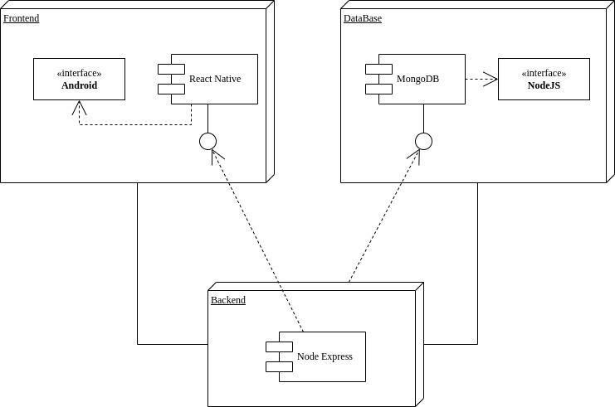

*Fuente.* *Elaboración propia.*

Para la administración de contenedores se utilizó docker compose, herramienta útil para administrar contenedores que permite configurar las especificaciones de cada contenedor como su sistema operativo, la versión de Node, instalación de librerías y la comunicación entre ellos usando redes internas, cada contenedor se define de forma independiente según las especificaciones necesarias, por ejemplo la parte visual se instala una máquina virtual que contiene Node versión 20 creando un proyecto utilizando React Native, así mismo para el servidor del Backend se instaló un Linux Ubuntu 22 con Node 20, y sus dependencias de Express, CORS, Mongoose, y su configuración con la base de datos a otro contenedor utilizando una IP, usuario y contraseña para el acceso a una base de datos específica.

Respecto a la conexión a Gemini la configuración cambia para poder conectarse se utilizan llaves para identificar la cuenta y el tipo de servicio que se desea acceder, esto se encuentra en un archivo de configuración de variables de ambiente para no tener configuraciones en el código sino en el servidor.

En la configuración de base de datos se creó una carpeta compartida donde se almacena la información en la ruta "/db" para que no se pierda cuando el contenedor se apague, entonces se obtiene información persistente en cualquier momento para las pruebas, además de este volumen se le instaló un Node versión 20 con Mongo DB 7.

* 1. Diseño del frontend

Es necesario definir la interacción de los usuarios en la aplicación, permitiéndoles ingresar la información requerida, y que luego de aplicar los algoritmos necesarios la aplicación genere una respuesta lo más acertada posible, para esto necesitamos:

1. Detalle de los pasos generales de la aplicación móvil

| Entrada | Objetivo | Proceso |
| --- | --- | --- |
| Identificador Único por especialista | Para poder crear un banco de datos para cada especialista necesitamos poderlo identificar de manera única y así asociar cada paciente a este especialista. | Este lo vamos a crear en nuestra base de datos el cual va a contener una tabla maestra con el identificador único que es el correo electrónico. |
| Datos del paciente | Poder identificar por sexo, edad, nombre y DPI a los diferentes pacientes que se ingresaran y generar un diagnóstico. | Se almacena en base de datos estos datos por medio de un Rest API con acceso a mongo y así poder relacionarlo con el usuario especialista. |
| Consulta | El usuario especialista registra la historia clínica del paciente dando detalles de lo ocurrido, para luego realizar una o varias preguntas relacionadas a lo que se desea diagnosticar. | Aquí es donde se toma una fotografía de la radiografía utilizando el dispositivo y se almacena en la base de datos, además el usuario deberá ingresar los detalles de la historia clínica del paciente y la(s) duda(s) para ser analizadas por las herramientas de Inteligencia Artificial. |
| Respuesta | El usuario especialista debe de evaluar la respuesta obtenida con el fin de comparar la efectividad. | Al tener la respuesta, se le preguntará al usuario si está la respuesta es correcta, con dos opciones si/no cuando este selecciona una de las dos opciones si/no, se actualiza el registro, la ventana se reinicia y se almacena la información para su posterior análisis. |
| Lista de Pacientes | El usuario especialista podrá visualizar los pacientes que registró y evaluar si necesita realizar otra consulta, esto con el fin de ingresar información adicional. | Aquí se mostrarán los pacientes que se hayan registrado, mostrando siempre los de reciente ingreso, si el paciente a consultar no está en la lista desplegada se podrá buscar por medio de un Rest API. |

*Fuente.* La tabla detalla los pasos que se llevaron a cabo según la secuencia que se necesitaron para poder estructurar, guardar y analizar la información en la aplicación móvil, *elaboración propia.*

* + 1. Diseño del identificador único

En esta sección se muestra el diseño de pantallas donde el usuario podrá ingresar y generar su identificador único para poder agrupar a los diferentes pacientes que registre.

1. Ingreso del sistema móvil

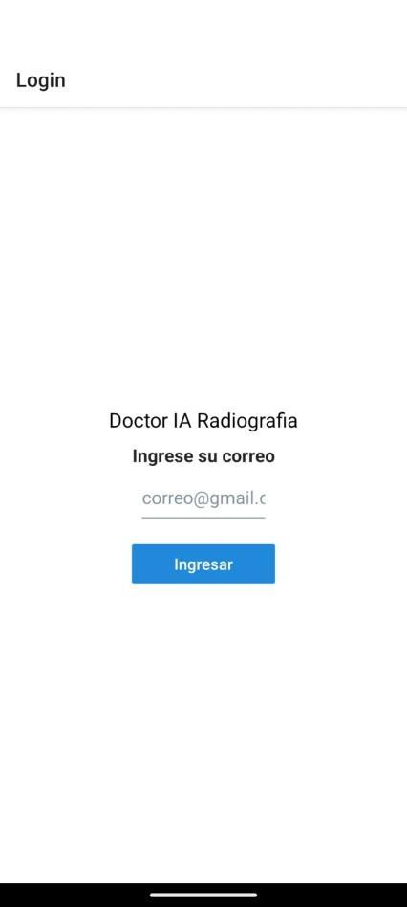

*Fuente.* Elaboración *propia.*

En la pantalla anterior el usuario especialista podrá ingresar su correo electrónico, la aplicación realiza una validación del correo corroborando si su sintaxis es válida.

* + 1. Datos del paciente

Se requiere de una pantalla para el ingreso de los datos del paciente, en la cual puede identificarlo en la lista de pacientes, con información general y detalles en cada campo para que sea intuitivo.

1. Visualización de los datos del paciente.

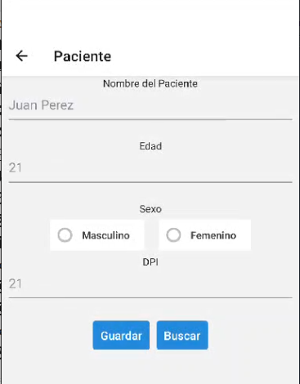

*Fuente.* Elaboración *propia.*

* + 1. Consulta

Una vez el paciente esté registrado correctamente se le mostrará la pantalla donde se podrá visualizar los campos para solicitar la información para que se analice herramientas de Inteligencia Artificial, por lo que es importante que se ingrese el detalle de la historia y sus respectivas preguntas, además de se debe ingresar la radiografía esta será tomada por medio de la cámara del celular y luego, se habilitará la opción de Enviar Consulta.

1. Visualización del ingreso de la consulta del paciente

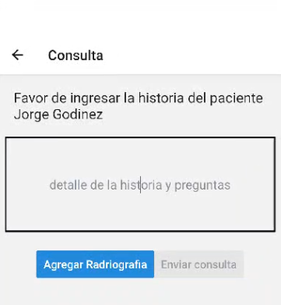

*Fuente.* Elaboración *propia.*

1. Toma de la fotografía de la radiografía del paciente

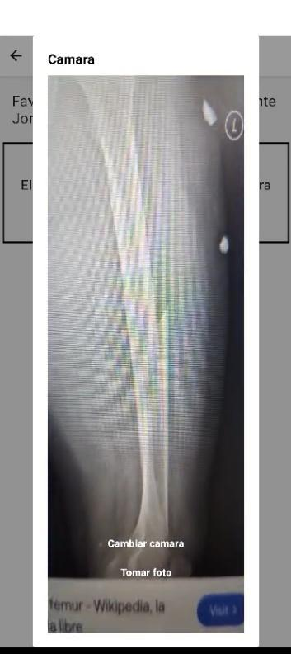

*Fuente.* Elaboración *propia.*

* + 1. Respuesta

Cuando la consulta sea enviada, lo que prosigue es la respuesta por parte de la herramienta utilizada de Inteligencia Artificial, donde el especialista podrá validar si la respuesta es correcta.

1. Consulta del paciente completa

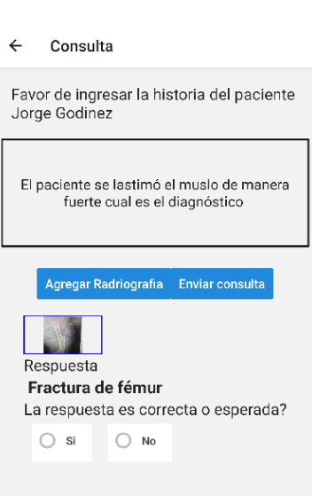

*Fuente.* Elaboración *propia.*

* + 1. Lista de pacientes

Cuando existan más de un paciente ya ingresado en la aplicación móvil, estos se podrán buscar para agilizar el proceso de consulta y diagnóstico del paciente, al encontrarlo se hace clic en él y automáticamente se habilitará la pantalla de consulta, donde podrá continuar gestionando la consulta.

1. Lista de pacientes

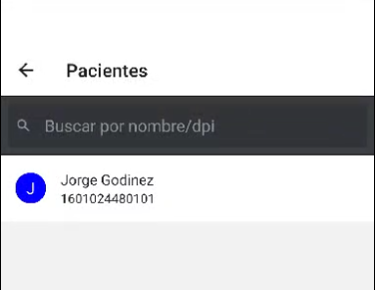

*Fuente.* Elaboración *propia.*

* + 1. Pantalla de inicio

Cuando el usuario especialista haya ingresado a la aplicación podrá visualizar su correo y visualizará el botón para ingresar un nuevo paciente.

1. Inicio de la aplicación cuando ya es válido el correo electrónico.

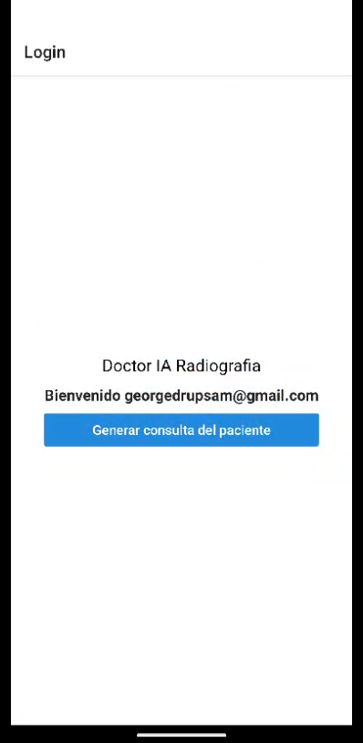

*Fuente.* Elaboración *propia.*

* 1. Diseño del Backend

Aquí nos enfocamos en la forma de integrar la parte visual con la parte lógica del negocio, donde se realizan las validaciones de los datos requeridos y se integran con la base de datos, sus esquemas y nombres.

* + 1. Rest API de los pacientes

Es importante el registro de los pacientes los cuales van asociados al especialista y se agrupan de manera que cada paciente sea único para cada especialista, el almacenamiento de la información es importante ya que nos ayudará a brindar las estadísticas al finalizar el tiempo de recopilación de datos:

1. Rest API de los pacientes detalle

| Url | Tipo | Objeto de Entrada | Objeto de Salida |
| --- | --- | --- | --- |
| /patient | POST | {  name: string,  age: number,  gender: string,  dpi: number,  userId: string  } | {  id: ObjectId  name: string,  age: number,  gender: string,  dpi: number,  userId: string  } |
| /patient/:id | GET | id: ObjectId | {  id: ObjectId  name: string,  age: number,  gender: string,  dpi: number,  userId: string  } |
| /patient/unique/:userId/:dpi | GET | userId: string  dpi: string | {  id: ObjectId  name: string,  age: number,  gender: string,  dpi: number,  userId: string  } |
| /patient/list/:userId | GET | userId: string | [  {  id: ObjectId  name: string,  age: number,  gender: string,  dpi: number,  userId: string  },  ] |
| /patient/list/:userId/:search | GET | userId: string  search: string | [  {  id: ObjectId  name: string,  age: number,  gender: string,  dpi: number,  userId: string  },  ] |

*Fuente.* *Elaboración propia.*

* + - 1. Manejo de errores

Se considera que en cada petición exista al menos un error general y otros que son específicos para cada situación, por lo que se detalla:

1. Manejo de errores de los pacientes

| url | Detalle del error |
| --- | --- |
| /patient | Error general cuando la base de datos no se encuentra activa.  Error de que el DPI ya se encuentra registrado para el usuario especialista. |
| /patient/:id | Error general cuando la base de datos no se encuentra activa.  Que el paciente no exista |
| /patient/unique/:userId/:dpi | Error general cuando la base de datos no se encuentra activa.  Que no se encuentre la información solicitada. |
| /patient/list/:userId | Error general cuando la base de datos no se encuentra activa.  Que no se encuentre la información solicitada. |
| /patient/list/:userId/:search | Error general cuando la base de datos no se encuentra activa.  Que no se encuentre la información solicitada. |

*Fuente: Elaboración propia.*

* + 1. Rest API para el historial del paciente

Para poder administrar la información de cada consulta que haya realizado el paciente con su especialista, se debe de contar con los datos siguientes:

* Historia clínica con sus respectivas preguntas.
* Imagen de la radiografía.
* la respuesta de la herramienta de Inteligencia Artificial.
* y la verificación del resultado de la respuesta (correcta o incorrecta).

Con esto se podrá identificar claramente qué tipo de preguntas se realizaron, qué tipo de respuestas fueron brindadas y cuál fue su resultado en la evaluación del especialista.

1. Rest API del historial del paciente

| Url | Tipo | Objeto de entrada | Objeto de salida |
| --- | --- | --- | --- |
| /patientHistory | POST | {  history:string,  image:string,  type:string,  patienId:ObjectId  } | {  history:string,  gemini:string,  image:string,  type:string,  patientId: ObjectId,  accepted: string,  created:Date  } |
| /patientHistory/:id | PUT | Id: ObjectId  {  accepted:string  } | {  history:string,  gemini:string,  image:string,  type:string,  patientId: ObjectId,  accepted: string,  created:Date  } |
| CallGemini | Function | {  history:string,  image:string,  type:string  } | gemini:string |

*Fuente Elaboración propia.*

* + - 1. Manejo de errores

Aquí se manejan los errores de manera general y específica para cada petición los cuales son retornados al Frontend para su visualización:

| Url | Detalle del error |
| --- | --- |
| /patientHistory | Error general cuando la base de datos no se encuentra activa. |
| /patientHistory/:id | Error general cuando la base de datos no se encuentra activa. |
| CallGemini | Este es cuando a la petición le hace falta alguna información para poderla ejecutar, ya sea de configuración o de parámetros.  O cuando existe un error en la red de comunicación. |

*Fuente: Elaboración propia.*

* + 1. Configuración de Gemini

Para la configuración de Gemini, y la integración con el proyecto se detalla:

1. Configuración de Gemini

| Configuración | Detalles |
| --- | --- |
| Instalar la librería@google/generative-ai | Esta es la que nos permite comunicarnos con el API de Gemini. |
| Configurar en variables de ambiente las siguientes propiedades:  GOOGLE_ENG_AI_KEY  GOOGLE_MODEL | Estas variables nos ayudan a configurar nuestro cliente, definiendo los accesos para que procese la información solicitada, si estas no están autorizadas estas no se podrán usar y tendremos error de configuración. |
| Generamos una clase modelo para poder usarla en diferentes lugares. | En esta instanciamos las variables de ambiente con la librería y así podemos llamar en nuestra función CallGemini |

*Fuente.* *Elaboración propia.*

* + 1. Configuración de CORS

Se considera necesario utilizar la herramienta CORS con el fin de simular un ambiente en el que se encuentre la aplicación desplegada en un servicio en la nube y que pueda existir comunicación entre servidores en la nube y poder ejecutar desde el Frontend las llamadas al Backend sin problemas.

* + 1. Configuración de Mongoose

Para esto como toda base de datos se necesita una IP o host al cual nos conectaremos, la base de datos, un usuario y contraseña para poder conectarnos, esto se detalla en un archivo de configuración para facilitar su edición cuando sea necesario un cambio, Mongoose Administra dicha configuración y nos permite crear nuestros esquemas y modelos para los servicios REST.

* + 1. Esquemas y modelos para Mongoose

La ventaja de usar MongoDB es que cuando definimos nuestros esquemas en Mongoose este con la conexión a base de datos que configuramos en nuestro servidor crea las conexiones desde nuestro Backend.

1. Esquemas utilizados para almacenar los datos de los pacientes.

| Nombre Esquema | Campo | Tipo | Detalles |
| --- | --- | --- | --- |
| patientSchema | Name | String |  |
| Age | Number |  |
| Dpi | Number | Indexado |
| UserId | String | Indexado |
| Gender | String | Indexado |
| Created | Date | Indexado |
| patientHistory | History | String |  |
| Gemini | String |  |
| Image | String |  |
| Type | String |  |
| PatientID | ObjectId | Indexado |
| Accepted | String | Indexado |
| Created | Date | Indexado |

*Fuente: Elaboración propia.*

* + 1. Configuración de base de datos con Mongo

La configuración de MongoDB se hizo en un contenedor Docker, instalando las siguientes dependencias en el Dockerfile:

| Proceso | Configuración |
| --- | --- |
| https://www.mongodb.org/static/pgp/server-7.0.asc | Este es el repositorio donde se encuentra los paquetes para instalar MongoDB la vieron 7 |
| mongodb-org | Una vez configurada la URL se procede a instalar la dependencia. |
| MONGO_PACKAGE=mongodb-org | Se crea una variable de configuración para poder acceder a todas sus dependencias. |
| ${MONGO_PACKAGE}-server \  ${MONGO_PACKAGE}-shell \  ${MONGO_PACKAGE}-mongos \  ${MONGO_PACKAGE}-tools | Estas son dependencias que son necesarias para su funcionamiento. |

*Fuente: Elaboración propia.*

Una vez realizada la configuración se procede a ejecutar el servidor y este ya se encuentra listo para accederlo y ejecutarlo sin problemas.

* 1. Despliegue para AWS y Expo

Luego de realizadas las configuraciones y pruebas internas, se procede a publicar el proyecto en la nube, para lo que utilizamos AWS EC2 para publicar los servicios del Backend y de la base de datos y Expo para publicar nuestro servicio de React Native y genere un APK para su posterior uso.

* + 1. Configuración para Expo

Debido a que la aplicación fue desarrollada en React Native la cual es una plataforma que utiliza Javascript y sus bases son para desarrollo WEB, sin embargo se puede migrar con facilidad a otras plataformas como Android e iOS, migrando por medio de una librería a su uso nativo, para lo que utilizamos Expo, esta es una herramienta que brinda servicios pagados como gratuitos, en la aplicación desarrollada usamos la parte gratuita y para poder instalar nuestro proyecto en Expo necesitamos la siguiente configuración:

| Paso | Proceso |
| --- | --- |
| Instalar en nuestro ambiente el cliente eas | Esta librería es un cliente que nos permite comunicarnos con los servidores públicos de Expo, para poder gestionar y solicitar una publicación, para el AppStore, PlayStore, configurando en cada tienda un usuario para poder realizar la publicación. |
| Configurar cuenta en Android e iOS. | Para publicar nuestra aplicación tenemos la opción de poder hacerla de manera nativa en Android o iOS, y para esto necesitamos cuentas activas de desarrolladores en ambas, y estas credenciales deben ser ingresadas cuando publicamos nuestra aplicación.  Cada configuración si es por primera vez nos cobran una cuota, si no tenemos dispositivos nativos como Android o iOS, donde configuramos previamente nuestras credenciales y accesos, y así poder realizar una petición para publicar sin cobros, extras.  Nota. En iOS si tienes un dispositivo activo te solicita en los nuevos requerimientos que debes de estar asociado a un grupo para poder hacerlo lo cual lleva más inversión y tiempo, por lo que no se continuo con su publicación. |
| Versionar el proyecto. | Una de las cosas que se utilizan en Expo es que el proyecto debe estar versionado para poder publicar nuevos cambios y generar todos los artefactos necesarios para su posterior uso.  El administrador de versionamiento popular, que hoy estamos utilizando en la mayoría de proyectos es GitHub, por lo que se generó ahí un proyecto con acceso a Expo para poder ver el código y generar así la aplicación móvil para Android. |
| Validar el proyecto en local | Expo tiene un filtro el cual valida ciertas configuraciones que son necesarias para poder publicar y generar el artefacto, se puede publicar directamente pero el inconveniente es que tiene un límite de 30 publicaciones por mes, y para evitar consumir esto se puede ejecutar el comando interno que sería *eas doctor* el cual internamente valida toda la configuración y si hay errores te notifica con detalles cual es el error y poder solucionarlo y avanzar, cuando está en verde es que ya podemos gestionar una ejecución satisfactoria y así evitar usar llamadas fallidas en nuestro limitado acceso.  Por lo que cuando ya está se pueden generar ambientes de test, el cual fue lo que se procedió para Android, que se genere un APK y se pueda compartir para que los usuarios puedan descargarlo instalarlo y usarlo para poder generar consultas. |

*Fuente.* *Elaboración propia.*

* + 1. Configuración para AWS

Para almacenar la información en la nube y evaluar las respuestas, se configuró dos EC2 en AWS, uno para el servicio web y el otro para la base de datos. En cada uno se instaló lo que se configuró en el Dockerfile, esto se realizó por medio de la consola utilizando un Linux como base para cada servidor.

Se configuró un S3 para poder compartir todo el código que se desarrolló en la parte del Backend, para usarlo en el EC2 del Backend.

1. Arquitectura utilizada usando componentes de AWS

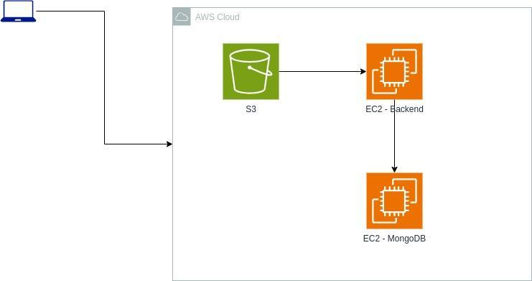

*Fuente.* Elaboración *propia.*

Para codificarla información que se va a transferir en las llamadas del Rest API se compró un dominio por un año, y se configuró un balanceador certificado con SSL para poder utilizar una URL segura.

1. Configuración del balanceador usando AWS

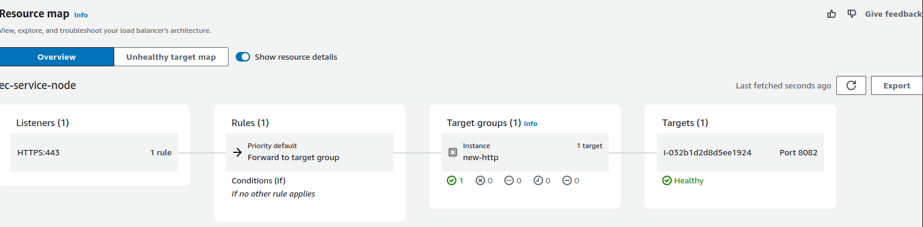

*Fuente. https://us-east-2.console.aws.amazon.com/ec2/home?region=us-east-2#LoadBalancers.*

En el figura 11 se muestra que el usuario ingresa por una conexión HTTPS con puerto 443 el cual usa un grupo seguro, qué tiene abierto ese puerto y posteriormente se pasa al grupo nuevo donde utiliza un puerto 8082 el cual es el que se encuentra escuchando las peticiones en un Servidor de Node JS con Express.

Con esta arquitectura únicamente se puede comunicar el servidor expuesto con el de base de datos ya que este se encuentra en una red interna a la que no puede accederse desde internet, para evitar cualquier ataque y mantener segura la información.

Con respecto a la configuración del certificado, se realizó por medio de AWS con el servicio Certificate Manager

1. Configuración del certificado de seguridad para el protocolo HTTPS

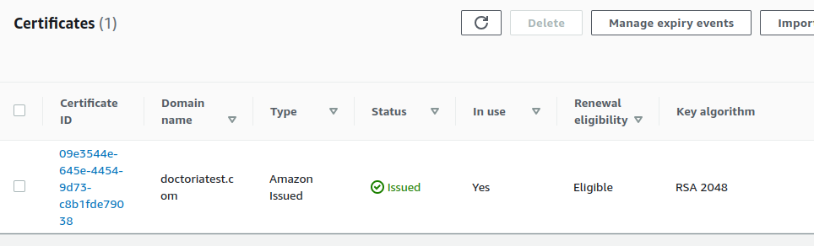

*Fuente. https://us-east-2.console.aws.amazon.com/ec2/home?region=us-east-2#CertificateManager.*

Utilizamos la configuración general y recomendada para el certificado público que usamos en nuestro servicio que será expuesto y seguro en la red y evitar así fugas de información.

* + 1. Vista general integrada

En conjunto los componentes que interactúan en la aplicación se muestran a continuación:

1. Arquitectura del sistema integrado en AWS y Android.

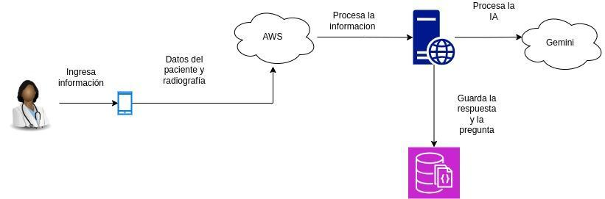

*Fuente: Elaboración propia.*

Como se puede observar en la gráfica anterior, el especialista por medio de un dispositivo móvil se conecta a la aplicación nativa y posteriormente al finalizar de ingresar lo que se necesita para realizar la petición, la información es enviada a la nube y procesada por los diferentes componentes que en conjunto tienen como objetivo indicar al usuario un diagnóstico preliminar del paciente.

1. Analisis de los datos recabados

En este capítulo se presentan estadísticas de la información que fue registrada a través de la aplicación desarrollada, como lo es cantidad de pacientes ingresados y la efectividad de la herramienta de Inteligencia Artificial utilizada para el análisis de las imágenes médicas.

1. Grafica de la cantidad de personas evaluadas.

*Fuente: Elaboración propia.*

Se puede observar que los pacientes registrados en la aplicación fueron un total de 77 pacientes, entre ellos el 44 por ciento fueron mujeres, y el 56 por ciento fueron hombres.

1. Grafica del total de las respuestas evaluadas por el especialista

*Fuente.* *Elaboración propia.*

Cuando se realizaron las consultas a la aplicación sobre las radiografías de los pacientes, de un total de 81 respuestas, 19 fueron incorrectas en la experiencia y conocimiento del especialista y 62 fueron correctas, podemos observar que las respuestas correctas fueron la mayoría, por lo que podemos decir que el desarrollo actual de la Inteligencia Artificial tiene un resultado correcto en la mayoría de los casos, no obstante se considera que con el transcurrir del tiempo se tendrá un mayor desarrollo de la misma lo que permitirá que se tenga un mayor acierto en los resultados.

En la aplicación se realizaron consultas de diferentes tipos, por lo que se consultaron radiografías relacionadas con diferentes padecimientos como se muestra a continuación:

1. Consultas atendidas por categoría

*Fuente.* La gráfica muestra cómo está estructurada la información por tipos de consultas, *elaboración propia.*

En la gráfica anterior se puede observar que la mayor cantidad de consultas médicas registradas fueron derivadas de una posible fractura de radio y la segunda por causas de una neumonía.

1. Grafica por tipo de consulta

*Fuente.* La gráfica muestra cómo está estructurada la información en base a las respuestas que se obtuvieron y fueron evaluadas por el especialista, *elaboración propia.*

Como podemos observar en la gráfica, muestra los tipos de imágenes médicas registradas en la aplicación, de las cuales la más frecuente fue la relacionada con Neumonía, posterior la de Fractura de Radio además están otras de menos intensidad, no obstante, vemos que, en el caso de las imágenes de pacientes con neumonía, la herramienta de Inteligencia Artificial tuvo un mayor acierto en el análisis de cada caso.

* 1. Impacto del uso de la aplicación móvil en las instituciones

Para la evaluación del impacto de la aplicación se consideró importante el análisis de un profesional médico para que este verifique si el diagnóstico preliminar emitido por la aplicación es congruente con el diagnóstico que según sus conocimientos y experiencia médica emita, por lo que gracias al registro que dicho profesional ha realizado en la aplicación se pueden obtener el porcentaje de congruencia de los resultados de la aplicación respecto a los emitidos por el profesional médico como se muestra en la siguiente gráfica:

1. Porcentaje de resultados congruentes

Fuente: elaboración propia.

En la gráfica anterior se puede notar que la mayoría de los resultados generados por la herramienta de Inteligencia Artificial son congruentes con el diagnóstico del profesional médico, no obstante exista un porcentaje alto de congruencia (77%) para las radiografías que se analizaron, por lo delicado y preciso que deben ser los procesos médicos es importante que un profesional médico en el área pueda siempre evaluar los resultados y no delegarlos por completo a la aplicación**.**

CONCLUSIONES

1. La tecnología está en constante desarrollo en diferentes campos y vemos que con herramientas de Inteligencia Artificial podemos tener una guía a seguir en situaciones donde no exista una persona especializada en el área.
2. En la mayoría de los casos analizados se obtuvo una respuesta acertada en el diagnóstico preliminar que nos brindó la herramienta de Inteligencia Artificial utilizada, con respecto a la evaluación del profesional médico, no obstante, se espera que con el tiempo evolucione su capacidad y dicha herramienta pueda brindarnos respuestas más acertadas.
3. La herramienta de Inteligencia Artificial utilizada tuvo mayor efectividad en el análisis de radiografías relacionadas a pacientes con neumonía por lo que su uso podría ser más efectivo en áreas de neumología que en traumatología.

RECOMENDACIONES

1. Es recomendable la supervisión de un especialista, debido a que la herramienta desarrollada apoya en brindar un diagnóstico preliminar antes de un oficial con un especialista certificado.
2. Al utilizar la aplicación se deben de ingresar la mayor cantidad de datos relacionados al paciente para poder obtener una respuesta acertada.
3. Esta aplicación se puede ir extendiendo con más módulos, para darle seguimiento al paciente y brindarle un mejor servicio en la recuperación de su salud.
4. Esta aplicación fue desplegada en AWS por lo que si se desea la continuidad de la misma se deberá realizar el pago de los servicios para que el sistema continúe funcionando.
5. Para evitar el inconveniente de estar duplicando la información en el aplicativo se sugiere que se use este como principal, y que se genere un módulo para integrarse con el sistema de la institución y así compartir estos datos y tener solo una fuente de datos, o realizar una integración con el servicio en la nube e integrarse con la infraestructura de la institución y así poder homologar los datos.

REFERENCIAS

Andrew Trask (2019) Aprendizaje profundo, enseña cómo construir un aprendizaje profundo usando redes neuronales desde cero.https://web.archive.org/web/20210914105001/https://python.engineering/grokking-deep-learning/

Radiografía historia y sus orígenes, que fueron descubiertos 1865 y sus imágenes importantes.

https://gaceta.facmed.unam.mx/index.php/2021/07/28/por-la-historia-de-la-medicina-los-rayos-x

Imagenología y radiología, una breve descripción de cómo esto funciona y ayuda a brindar un mejor diagnóstico a los pacientes. https://medlineplus.gov/spanish/ency/article/007451.htm

ANEXOS

En esta sección daremos información donde se encuentra publicado en el repositorio de Github el proyecto y su código el cual puede ser accedido de manera pública.

**Anexo 1.**

*Repositorio de la aplicación desarrollada en React Native, NodeJS y MongoDB.*

En el siguiente link encontrará toda la información relacionada a la configuración local y publicación de la aplicación móvil del proyecto de tesis.

https://github.com/jegodine/tesis

En el siguiente enlace se tiene acceso público para el APK para el sistema operativo Android con versión 14 o superior:

https://drive.google.com/file/d/12evYULau8GXf8GeLOO2MlAkl_UltKsjv/view?usp=drive_link

1. https://es.wikipedia.org/wiki/Alan_Turing
2. https://es.wikipedia.org/wiki/Aut%C3%B3mata_(mec%C3%A1nico)
3. https://es.wikipedia.org/wiki/Conferencia_de_Dartmouth
4. https://www.ibm.com/es-es/topics/supervised-learning
5. https://www.ibm.com/es-es/topics/unsupervised-learning
6. https://aws.amazon.com/es/what-is/reinforcement-learning/
7. https://aws.amazon.com/es/what-is/deep-learning/
8. https://aws.amazon.com/es/what-is/recurrent-neural-network/
9. https://aws.amazon.com/es/sagemaker/jumpstart/?nc1=h_ls
10. https://ai.google.dev/pricing
11. https://institutocugat.com/blog/general/cual-fue-la-primera-radiografia-de-la-historia-de-la-medicina